4 ottobre

Sant'Evaristo

Papa del Il secolo

Il Vescovo di Roma aveva un tempo sette diretti collaboratori nel governo della comunità cristiana. Si trattava di sette diaconi, uno per ogni quartiere della città, istituiti fin dal tempo di San Pietro. Il più celebre di questi antichi diaconi era stato il martire San Lorenzo. Crescendo poi d'importanza la Chiesa di Roma, si aggiunsero ai sette i vari « presbiteri » delle chiese romane, e finalmente i Vescovi delle diocesi laziali immediatamente circostanti, come Ostia, Albano, Frascati.
Da questo gruppo di collaboratori del Vescovo di Roma nacque quello che è oggi chiamato il « Sacro Collegio », il consesso cioè dei cosiddetti Cardinali, i rappresentanti più alti - dopo il Papa - del Governo della Chiesa.
« Cardinale » è termine che deriva dalla parola « cardine », e significa quindi perno e sostegno. A ricordare l'antica origine e suddivisione dei diretti collaboratori del Vescovo di Roma, anche oggi i membri del Sacro Collegio si dividono in Cardinali vescovi, in Cardinali presbiteri e in Cardinali diaconi. Con la differenza che essi rappresentano l'intero Orbe cattolico, anche se i titoli ripetono i nomi delle antiche parrocchie di Roma e delle vicine diocesi.
Secondo la tradizione, fu proprio il Santo di oggi, Evaristo papa, ad attribuire le prime 25 chiese parrocchiali di Roma a 25 « presbiteri » che ne furono i « titolari ». E perché fossero veramente i « cardini » di quelle chiese, Papa Evaristo avrebbe prescritto che i 25 « titolari » vi fossero addetti stabilmente e in perpetuo. Evaristo successe a San Clemente, e fu dunque, dopo Pietro, Lino e Cleto, il quinto Vescovo di Roma. La tradizione lo dice nato ad Antiochia da padre ebreo. Avrebbe governato la Chiesa di Roma per una decina d'anni, dal 95 al 105. Il suo pontificato, sotto Nerva e sotto Traiano, si svolse in anni di relativa pace per i cristiani di Roma, e non sembra probabile che anche egli sia morto Martire, come invece vorrebbe la tradizione.
In quel periodo di tranquillità, Sant'Evaristo provvide a definire e a rafforzare l'organizzazione della Chiesa romana, attribuendo le prime 25 parrocchie e prescrivendo ai sette diaconi della città di assistere ai sermoni del Papa.
Non si trattava soltanto di un titolo di onore, perché i diaconi - futuri cardinali - diventavano i testimoni della bontà dell'insegnamento impartito dal Pontefice, e dell'integrità della sua dottrina. Ne imparavano così l'esempio, e ne imitavano lo zelo, diventando degni di aspirare alla successione del Vescovo di Roma.

San Petronio

Vescovo del V secolo

C'è un profondo, antico legame che unisce il ricordo di San Petronio ai fedeli di Bologna, a quei cittadini, cioè, che vengono anche comunemente indicati come « Petroniani», con termine che commenta efficacemente l'affetto dei Bolognesi per il loro Santo.
Petronio fu l'ottavo Vescovo di Bologna, e visse sulla metà del V secolo. Un secolo dolente, nella storia d'Italia, per rovine, lutti e sconvolgimenti creati dalle invasioni barbariche.
Proprio in quel tempo, rifulse l'opera provvidenziale e benefica del Santo, come di moltissimi altri Vescovi, che nelle città prive di ogni appoggio e preda di ogni predatore, restarono unica autorità accetta e accettabile, a difesa del bene spirituale e materiale del loro gregge.
Anche Petronio, come molti altri Vescovi del tempo, proveniva dalla pubblica amministrazione, funzionario e figlio di funzionario. Si dice che fosse nato in Spagna, da padre romano, e in Spagna fu anch'egli Prefetto del pretorio, prima di venire in Italia, dove il Papa Celestino I lo convinse ad accettare, verso il 430, la Cattedra bolognese.
Bologna era allora diocesi suffraganea di Milano, e perciò i Vescovi milanesi vi si fermavano spesso. Uno fu il grande Sant'Ambrogio, che vi consacrò diverse chiese, tra le quali quella dei Martiri Vitale e Agricola.
Accanto a questa, il Vescovo Petronio costruì altri edifici sacri, facendo nascere quel suggestivo complesso di monumenti che i Bolognesi chiamano « le sette chiese ». Oltre a ciò, San Petronio fece costruire, intorno alle « sette chiese », un intero quartiere a immagine di Gerusalemme e dei suoi santuari, per meglio proporre al popolo il culto dei Santi e la devozione per i sacri misteri.
Prima di dar mano alle chiese, però, San Petronio aveva ricostruito le case dei bolognesi. E intorno alle case aveva allargato e rinforzato la cerchia delle mura cittadine. Fu dunque un tipico esempio di saggezza e di premura, sollecito del bene spirituale e anche materiale dei fedeli e della sicurezza militare.
La sua vita era spiritualmente intensa, presso una comunità di monaci contemplativi. Durante il suo episcopato, la città venne riordinata e la diocesi rinnovata nelle opere e nella fede.
Dopo la morte del grande Vescovo bolognese, avvenuta verso il 480, le reliquie del Santo vennero onorate costruendovi sopra una chiesa che divenne poi una delle più grandi e più belle della cristianità, e che ancora costituisce il centro ideale di Bologna, benché non ne sia la cattedrale.

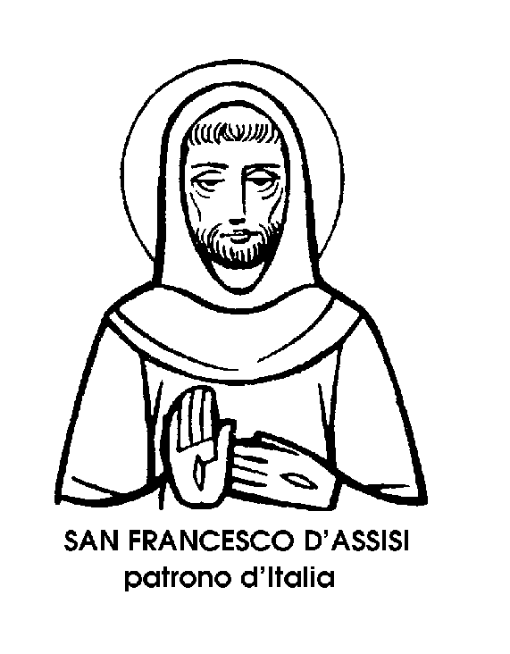
San Francesco
Confessore del XIII secolo

Non c'è dubbio: Francesco di Assisi è il personaggio più celebre di tutta l'agiografia cristiana: noto, ammirato e amato in tutto il mondo, anche in ambienti assai lontani dalla Chiesa cattolica, dalla stessa cultura cristiana e occidentale: per esempio nel lontano Oriente.
A lui si sono ispirati letterati di tutte le tendenze, artisti di tutte le scuole, storici di qualsiasi impostazione; uomini politici e addirittura rivoluzionari, che hanno visto in lui un apostolo della contestazione non violenta un precursore dell'opposizione contro il materialismo e il consumismo.
Perfino molte ribellioni, da quella medievale dei « Fraticelli » a quella recentissima degli hippies, si sono rifatte, più o meno esplicitamente a lui, Francesco di Pietro Bernardone, Poverello di Assisi, amante riamato di Madonna Povertà, santo della rinunzia e cantore della « perfetta letizia », cioè della felicità nell'infelicità.
Ma è importante fissare i caratteri che garantiscono la fedeltà di San Francesco a un ideale interamente cristiano, presentato e vissuto in modo originalissimo, ma non mai gratuito o ribelle.
Prima di tutto, la sua aderenza costante all'insegnamento evangelico, alle parole e alla figura stessa di Gesù. Un Gesù che Francesco di Assisi, con geniale intuizione, presenta agli uomini del suo tempo ~ e di tutti i tempi - come Salvatore per amore e con l'amore: non più o non solo Signore onnipotente, Giudice supremo, Maestro indefettibile: ma fratello tra i fratelli, sofferente tra i sofferenti, creatura amabilissima tra le creature che lo amano e lo lodano: tutte le creature, anzi tutte le cose create -dall'acqua alle piante, dalle stelle al fuoco, dagli animali alla terra, e alla stessa morte. Ma soprattutto gli uomini, perché è per loro che il Figlio di Dio si è fatto uomo; per loro è stato creato l'universo; e creato con il piano dell'universale redenzione per mezzo dell'amore già presente nella mente di Dio fin dal principio dei secoli.
Poi, la costante fedeltà di Francesco di Assisi alla Chiesa, mistica sposa del Cristo. Una fedeltà testimoniata da infiniti episodi. Per ben tre volte, a tre diversi Papi, il Poverello chiese l'approvazione della sua Regola, la conferma e riconferma.
Perfino prima di « montare » il primo Presepe nella storia cristiana, un presepe vivente - a Greccio, nel Natale del 1223 - chiese e ottenne l'approvazione del Papa, per quella « novità ». Del resto, all'inizio stesso della vocazione del Santo, il Crocifisso dipinto di San Damiano, che ancora si conserva ad Assisi, aveva chiesto a Francesco di restaurare la sua Chiesa. Di restaurarla, non di criticarla, o combatterla, o neanche riformarla.
Costante fu poi in lui il senso della cristiana letizia, ben diverso dalla tetraggine dell'errore. Introdotto per la prima volta, con i compagni, alla presenza di Innocenzo III, cominciò a ballare dalla gioia. A San Leo, durante una festa, predicò dicendo: « Tanto è il bene che mi aspetto che ogni pena mi è diletto ». A Frate Leone dettò dove fosse « perfetta letizia »: nella tribolazione e nella persecuzione accettata per amore. E finalmente, nell'orto di San Damiano, ad Assisi, ammalato, quasi cieco, piagato dalle Stigmate, dopo una tormentosa notte insonne, intonò il Cantico delle Creature, il più alto inno di ringraziamento e di lode.
In quella serena letizia morì, pochi mesi dopo, ad Assisi, il 4 ottobre del 1226. Aveva vissuto quarantaquattro anni.

